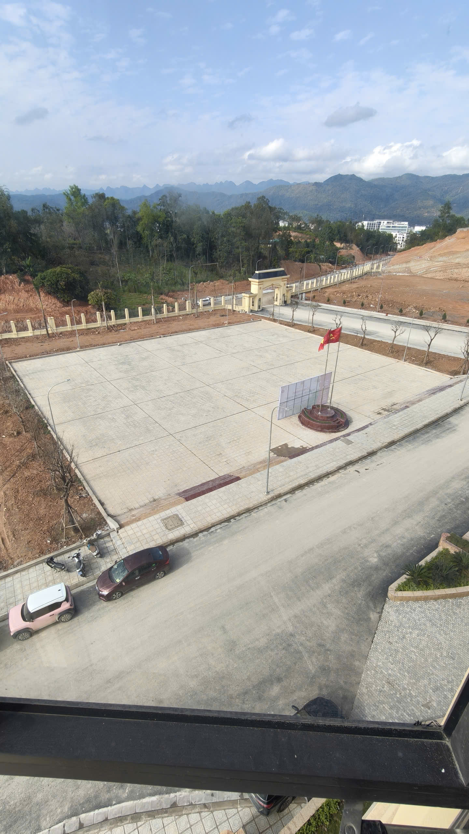
#Loaivb: Tin tức
#Tieude: Công an tỉnh Cao Bằng siêu to khổng lồ
#Tacgia: Chịu thôi
Ngày này tháng này tôi thấy trụ sở to

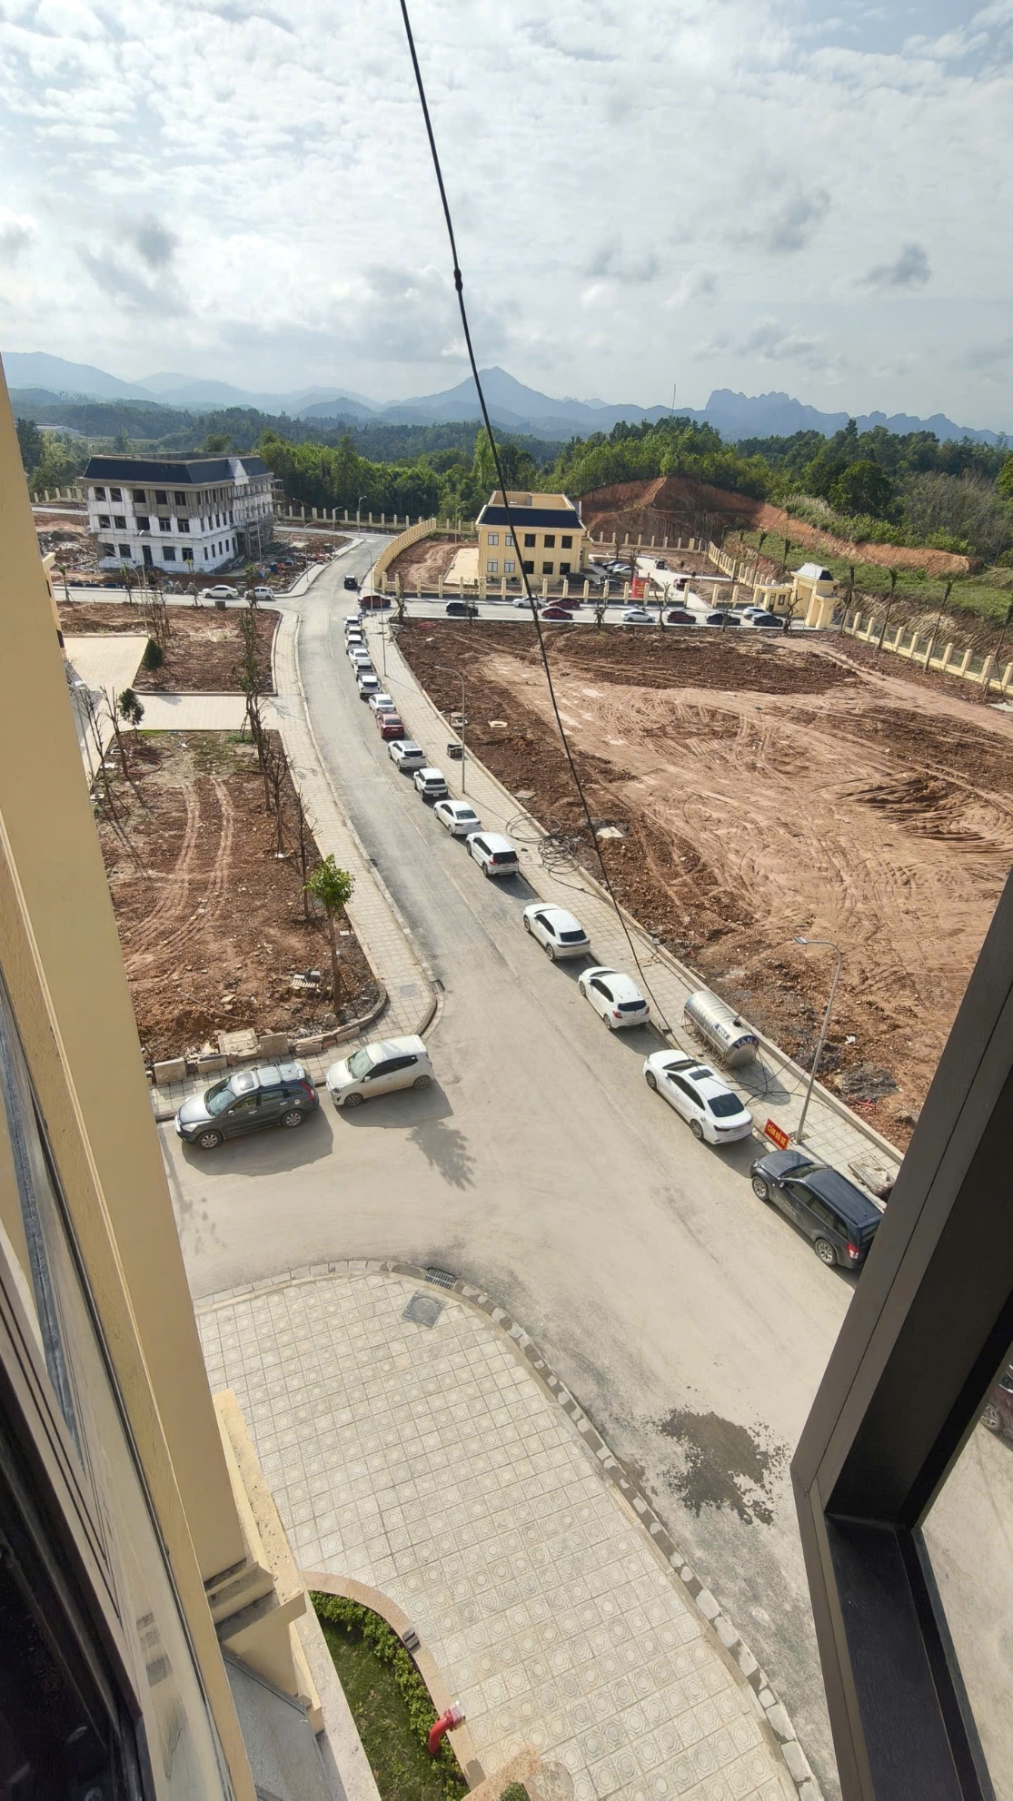
Không những thế nó còn rất to

